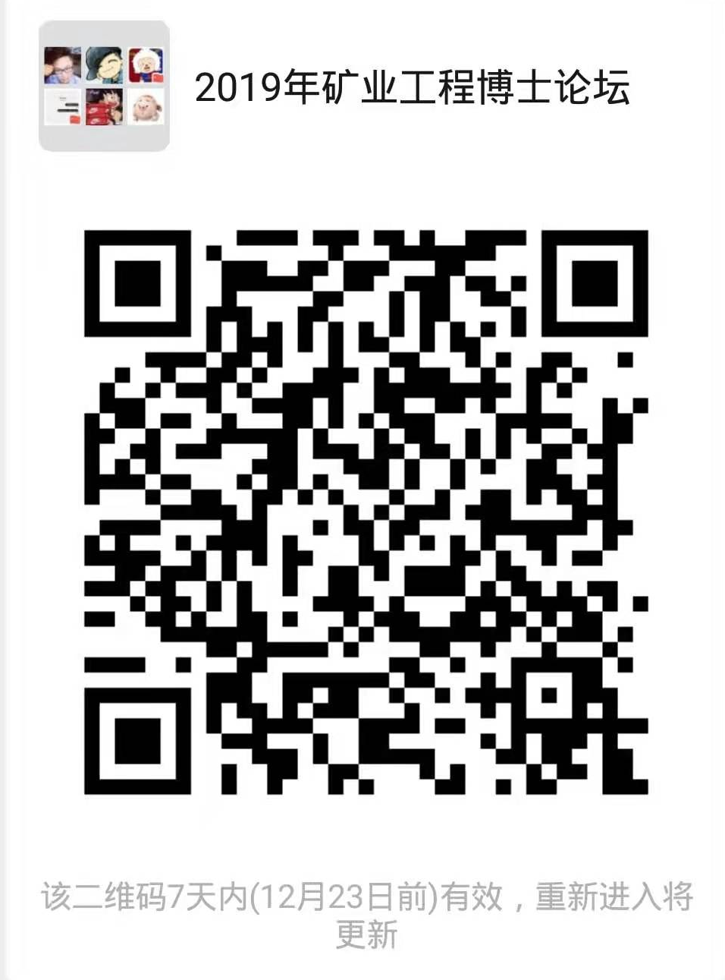

论坛回执
为配合主办方工作，成功举办此次论坛，请所有出席论坛者提前认真填写“论坛回执”中的各项内容，以电子邮件的形式，于2019年12月23日前发送回执。回执接收地址：
邮箱：journalcumt@126.com
种照辉（采矿工程）Tel/WeChat：15262013532
董 良（矿物加工）Tel/WeChat：18952232546
……………………………………………………………传真、复印件有效

第四届矿业工程学科博士学术论坛 回执
姓 名 |  |  |  | 学 校
电 话 |  |  |  | E-mail
性 别 |  | 年 龄 |  | 餐饮是否有特殊要求
专 业 |  |  |  | 研究方向
交流类型 |  | 作学术报告 □  只参会 □ |  | 报告题目
导师姓名 |  |  |  | 参会身份 | 在读博士生□ 青年教师/博士后□
职 务 |  |  |  | 职 称
交通信息 |  | 预计到达时间：2019年12月 日 点。
是否统一住宿 |  |  |  | 房间类型 | 单人间 □；标准间 □；豪华间 □  （320元 300元 580元）
研究方向、主要科研成果简介（限200字）：
其他要求：

